Русский язык! Тысячелетия создавал народ это гибкое, пышное, неисчерпаемо богатое, умное, поэтическое и трудовое орудие своей социальной жизни, своей мысли, своих чувств, своих надежд, своего гнева, своего великого будущего.  А. Н. Толстой  Русский язык — это прежде всего Пушкин — нерушимый причал русского языка. Это Лермонтов, Лев Толстой, Лесков, Чехов, Горький.  А. Н. Толстой   | 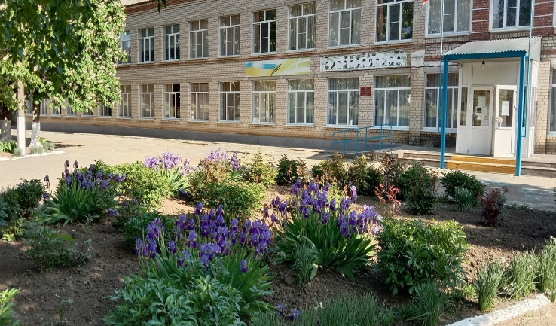  Наш адрес:  Ставропольский край  Александровский район  с. Грушевское  ул. Ленина, 66/1  телефон: 8(86557) 3-33-98  e-mail: alexandroo_s8@mail.ru | Муниципальное общеобразовательное учреждение  «Средняя общеобразовательная школа № 8»  с. Грушевского  Александровского муниципального округа  Ставропольского края    Семинар для учителей  русского языка и литературы  «Формирование языковой функциональной грамотности на уроках русского языка и литературы: эффективные технологии, приёмы и методические находки»  23 октября 2024 года
Цель: распространение опыта практических наработок формирования языковой функциональной грамотности на уроках русского языка и литературы.  Задачи:  - Оптимизировать профессиональную деятельность учителей русского языка и литературы.  - Продемонстрировать на практике эффективные технологии, приёмы и методические находки формирования функциональной грамотности обучающихся.  - Повысить профессиональную компетентность учителей в вопросах организации работы в области изучения русского языка и литературы.  Формы реализации поставленных целей и задач: открытые уроки, мастер-классы, обобщение опыта, коллективное обсуждение результатов семинара | Программа семинара  09:00-09:15 – регистрация участников  09:15-09:20 - Открытие семинара  Приветственное слово директора  МОУ СОШ № 8 Л.В. Бородиной  09:20-10:00 Открытый урок литературы в 7 классе «Тарас Бульба – характер, рожденный временем»  Сливина И.А., учитель русского языка и литературы МОУ СОШ №8  09:20-10:00 Открытый урок русского языка в 5 классе «Правописание безударных гласных в корне слова»  Лушникова Н.Н., учитель русского языка и литературы МОУ СОШ №8  09:20-10:00 Открытый урок литературного чтения в 4 классе «Знакомство с отрывками из повести Л.Н.Толстого «Детство»  Злобина А.А., учитель начальных классов МОУ СОШ №8  10:00-10:20 – самоанализ, анализ урока  10:20-10:35 – «Эффективные приемы формирования функциональной грамотности на уроках русского языка и литературы»  Батова Ж.Н., учитель русского языка и литературы МОУ СОШ №1 | 10:35-10:50 – «Методы и приемы работы на уроке русского языка по формированию функциональной грамотности»  Щетинина Н.А. учитель русского языка и литературы МОУ СОШ №7  10:50-11:10 – «Контрольные измерительные материалы для проведения в 2025 году проверочной работы по русскому языку»  Посохова О.И., учитель русского языка и литературы МОУ СОШ №1,  руководитель ОМО учителей  русского языка и литературы  11:10-11:30 – Подведение итогов семинара. Обмен мнениями  

